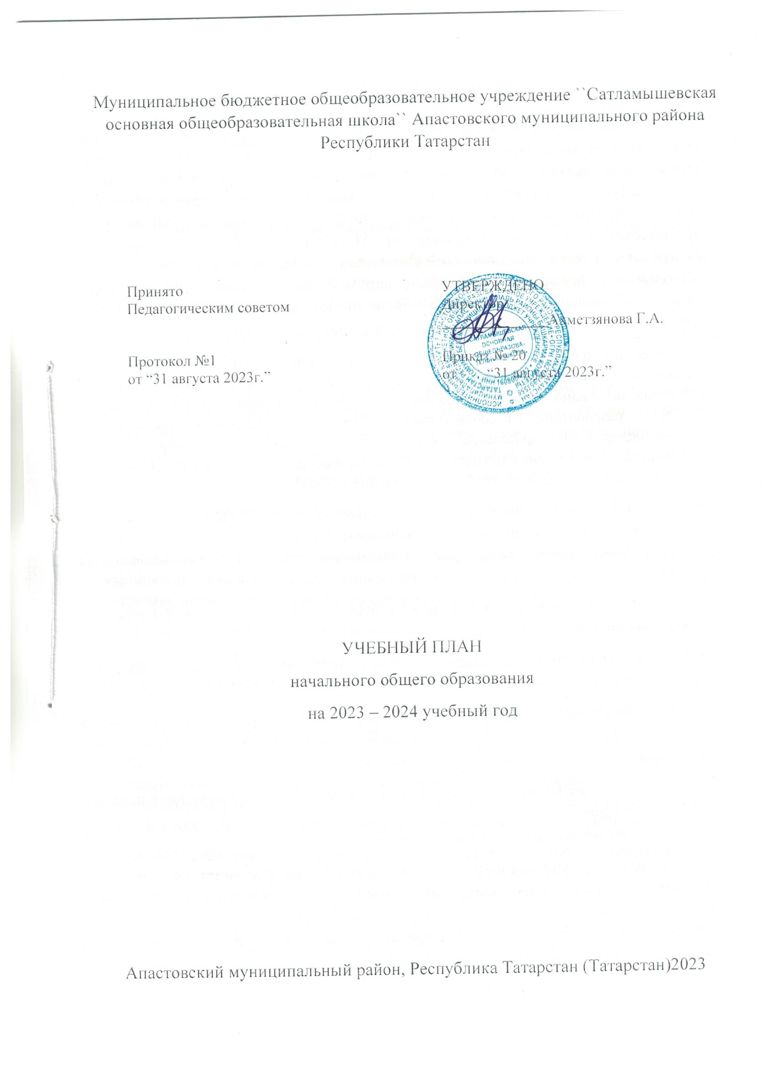

ПОЯСНИТЕЛЬНАЯ ЗАПИСКА
Учебный план начального общего образования Муниципальное бюджетное общеобразовательное учреждение ``Сатламышевская основная общеобразовательная школа`` Апастовского муниципального района Республики Татарстан(далее - учебный план) для 1-4 классов, реализующих основную образовательную программу начального общего образования, соответствующую ФГОС НОО (приказ Министерства просвещения Российской Федерации от 31.05.2021 № 286 «Об утверждении федерального государственного образовательного стандарта начального общего образования»), фиксирует общий объём нагрузки, максимальный объём аудиторной нагрузки обучающихся, состав и структуру предметных областей, распределяет учебное время, отводимое на их освоение по классам и учебным предметам.
Учебный план является частью образовательной программы Муниципальное бюджетное общеобразовательное учреждение ``Сатламышевская основная общеобразовательная школа`` Апастовского муниципального района Республики Татарстан, разработанной в соответствии с ФГОС начального общего образования, с учетом Федеральной образовательной программой начального общего образования, и обеспечивает выполнение санитарно-эпидемиологических требований СП 2.4.3648-20 и гигиенических нормативов и требований СанПиН 1.2.3685-21.
Учебный год в Муниципальное бюджетное общеобразовательное учреждение ``Сатламышевская основная общеобразовательная школа`` Апастовского муниципального района Республики Татарстанначинается01.09.2023и заканчивается 25.05.2024.
Продолжительность учебного года в 1 классе - 33 учебные недели во 2-4 классах – 34 учебных недели.
Максимальный объем аудиторной нагрузки обучающихся в неделю составляет в 1 классе - 21 час, во 2 – 4 классах – 26 часов.
Образовательная недельная нагрузка распределяется равномерно в течение учебной недели, при этом объем максимально допустимой нагрузки в течение дня составляет:
- для обучающихся 1-х классов - не превышает 4 уроков и один раз в неделю -5 уроков.
- для обучающихся 2-4 классов - не более 5 уроков.
Распределение учебной нагрузки в течение недели строится таким образом, чтобы наибольший ее объем приходился на вторник и (или) среду. На эти дни в расписание уроков включаются предметы, соответствующие наивысшему баллу по шкале трудности либо со средним баллом и наименьшим баллом по шкале трудности, но в большем количестве, чем в остальные дни недели.
Изложение нового материала, контрольные работы проводятся на 2 - 4-х уроках в середине учебной недели. Продолжительность урока (академический час) составляет минут, за исключением 1 класса.
Обучение в 1-м классе осуществляется с соблюдением следующих дополнительных требований:
- учебные занятия проводятся по 5-дневной учебной неделе и только в первую смену;
- использование «ступенчатого» режима обучения в первом полугодии (в сентябре, октябре - по 3 урока в день по 35 минут каждый, в ноябре-декабре - по 4 урока по 35 минут каждый; январь - май - по 4 урока по 40 минут каждый).
- Продолжительность выполнения домашних заданий составляет во 2-3 классах - 1,5 ч., в 4 классах - 2 ч.
С целью профилактики переутомления в календарном учебном графике предусматривается чередование периодов учебного времени, сессий и каникул. Продолжительность каникул в течение учебного года составляет не менее 30 календарных дней, летом — не менее 8 недель. Для первоклассников предусмотрены дополнительные недельные каникулы в середине третьей четверти.
Учебные занятия для учащихся 2-4 классов проводятся по 6-и дневной учебной неделе.
Учебный план состоит из двух частей — обязательной части и части, формируемой участниками образовательных отношений. Обязательная часть учебного плана определяет состав учебных предметов обязательных предметных областей.
За счет части формируемой участниками образовательных отношений выделяется:
на предмет «Русский язык» по запросу родителей (законных представителей) выделяется 1 час в неделю в 2-4 классах,
на предмет «Литературное чтение» по запросу родителей (законных представителей) выделяется 1 час в неделю в 2-3 классах
В Муниципальное бюджетное общеобразовательное учреждение ``Сатламышевская основная общеобразовательная школа`` Апастовского муниципального района Республики Татарстан языком обучения является татарский язык. На русском языке ведутся предметы русский язык и литературное чтение.
В 2023/2024 учебном гоу по заявлению родителей (законных представителей) несовершеннолетних обучающихся осуществляется изучение родного языка и родной литературы из числа языков народов РФ, государственных языков республик РФ.
При изучении предметной области «Основы религиозных культур и светской этики» изучается модуль «Светская этика». по заявлению родителей (законных представителей) несовершеннолетних обучающихся. Это безотметочный предмет, оценка за него не выставляется.
Промежуточная аттестация–процедура, проводимая с целью оценки качества освоения обучающимися части содержания (четвертное оценивание) или всего объема учебной дисциплины за учебный год (годовое оценивание).
Промежуточная/годовая аттестация обучающихся за четверть осуществляется в соответствии с календарным учебным графиком.
Все предметы обязательной части учебного плана оцениваются по четвертям. Предметы из части, формируемой участниками образовательных отношений, являются отметочными по итогам четверти.
Промежуточная аттестация проводится в конце учебного года в соответствии с календарным учебным графиком. Формы и порядок проведения промежуточной аттестации определяются «Положением о формах, периодичности и порядке
текущего контроля успеваемости и промежуточной аттестации обучающихся Муниципальное бюджетное общеобразовательное учреждение ``Сатламышевская основная общеобразовательная школа`` Апастовского муниципального района Республики Татарстан.
Оценивание младших школьников в течение первого года обучения осуществляются в форме словесных качественных оценок на критериальной основе, в форме письменных заключений учителя, по итогам проверки самостоятельных работ.
Освоение основных образовательных программ начального общего образования завершается итоговой аттестацией.Нормативный срок освоения ООП НОО составляет 4 года.

Предмет | Форма годовой промежуточной аттестации
Предмет | 1 класс | 2 класс | 3 класс | 4 класс
Русский язык | Качественная оценка уровня знаний | Диктант/годовая отметка | Диктант с грамматическим заданием/годовая отметка | Диктант с грамматическим заданием/годовая отметка
Литературное чтение | Качественная оценка уровня знаний | Тест/годовая отметка | Тест/годовая отметка | Тест/годовая отметка
Родной язык и (или) государственный язык республики Российской Федерации |  | Диктант/годовая отметка | Диктант с грамматическим заданием/годовая отметка | Диктант с грамматическим заданием/годовая отметка
Литературное чтение на родном языке |  | Тест/годовая отметка | Тест/годовая отметка | Тест/годовая отметка
Иностранный язык |  | Контрольная работа/годовая отметка | Контрольная работа/годовая отметка | Контрольная работа/годовая отметка
Математика | Качественная оценка уровня знаний | Контрольная работа/годовая отметка | Контрольная работа/годовая отметка | Контрольная работа/годовая отметка
Окружающий мир | Качественная оценка уровня знаний | Тест/годовая отметка | Тест/годовая отметка | Тест/годовая отметка
ОРКСЭ |  |  |  | Тест/качественная оценка уровня знаний
Изобразительное искусство |  | Тест/годовая отметка | Тест/годовая отметка | Тест/годовая отметка

УЧЕБНЫЙ ПЛАН

Предметная область | Учебный предмет | Количество часов в неделю
Предметная область | Учебный предмет | 1 | 2 | 3 | 4
Обязательная часть
Русский язык и литературное чтение | Русский язык | 5 | 5 | 5 | 5
Русский язык и литературное чтение | Литературное чтение | 4 | 4 | 4 | 4
Родной язык и литературное чтение на родном языке | Родной язык и (или) государственный язык республики Российской Федерации | 2 | 3 | 3 | 3
Родной язык и литературное чтение на родном языке | Литературное чтение на родном языке | 1 | 1 | 1 | 1
Иностранный язык | Иностранный язык | 0 | 2 | 2 | 2
Математика и информатика | Математика | 3.5 | 4 | 4 | 4
Обществознание и естествознание ("окружающий мир") | Окружающий мир | 2 | 2 | 2 | 2
Основы религиозных культур и светской этики | Основы религиозных культур и светской этики | 0 | 0 | 0 | 1
Искусство | Изобразительное искусство | 0.5 | 1 | 1 | 0.5
Искусство | Музыка | 0.5 | 1 | 1 | 0.5
Технология | Технология | 0.5 | 1 | 1 | 1
Физическая культура | Физическая культура | 2 | 2 | 2 | 2
Итого |  | 21 | 26 | 26 | 26
ИТОГО недельная нагрузка |  | 21 | 26 | 26 | 26
Количество учебных недель |  | 33 | 34 | 34 | 34
Всего часов в год |  | 693 | 884 | 884 | 884

План внеурочной деятельности (недельный)
Муниципальное бюджетное общеобразовательное учреждение ``Сатламышевская основная общеобразовательная школа`` Апастовского муниципального района Республики Татарстан
Учебные курсы | Количество часов в неделю
Учебные курсы | 1 | 2 | 3 | 4
"Разговор о важном" | 1 | 1 | 1 | 1
"Основы функциональной грамотности" | 0 | 0 | 0 | 1
"Тропинка в профессию" | 1 | 1 | 1 | 1
"Грамотный читатель" | 1 | 1 | 1 | 0
"Умелые ручки" | 1 | 1 | 1 | 1
""Эрудит" | 1 | 1 | 1 | 1
"Счастливое детство" | 1 | 1 | 1 | 1
"Капельки"" | 1 | 0 | 1 | 0
"Музыка" | 0.5 | 0 | 0 | 0
"Изобразительное искусство" | 0.5 | 0 | 0 | 0
"Технология" | 0.5 | 0 | 0 | 0
"Счастливый английский" | 1 | 0 | 0 | 0
"Занимательная математика" | 0.5 | 0 | 0 | 0
ИТОГО недельная нагрузка | 10 | 6 | 7 | 6

